Практичне заняття №5

1 Тема роботи. Відстеження проекту. Аналіз проекту в MS Project

2 Мета роботи. Навчитися працювати з базовим планом проекту, засвоїти засоби введення фактичних даних. Ознайомитися із засобами аналізу проекту.

3 Технічне забезпечення даного практичного заняття: ПК

5. Скріншот діаграми Ганта з відстеженням з введеними фактичним даними

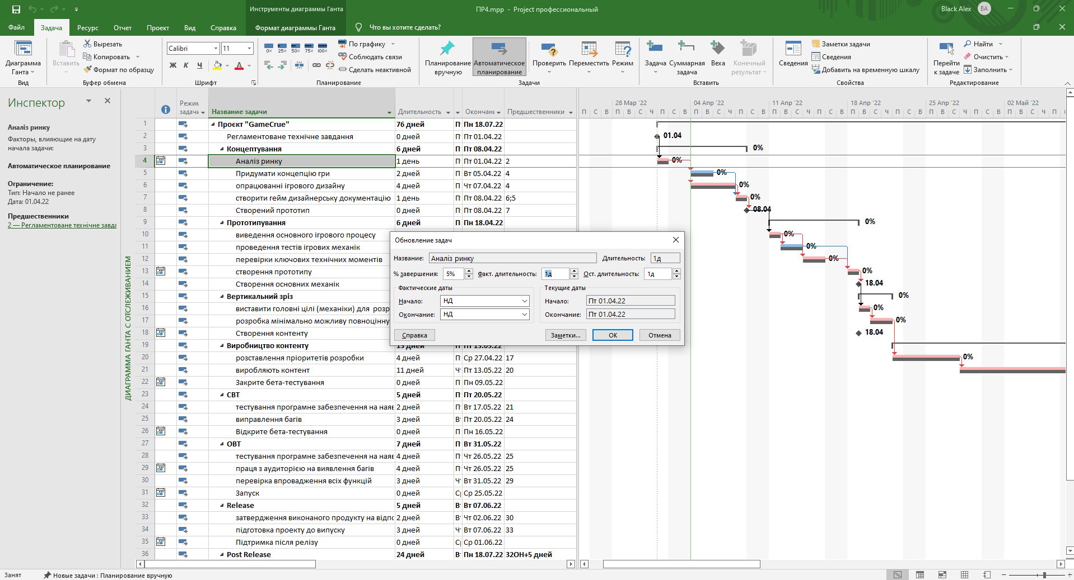

6. Висновки з проведеного аналізу за всіма методами

1Аналіз критичного шляху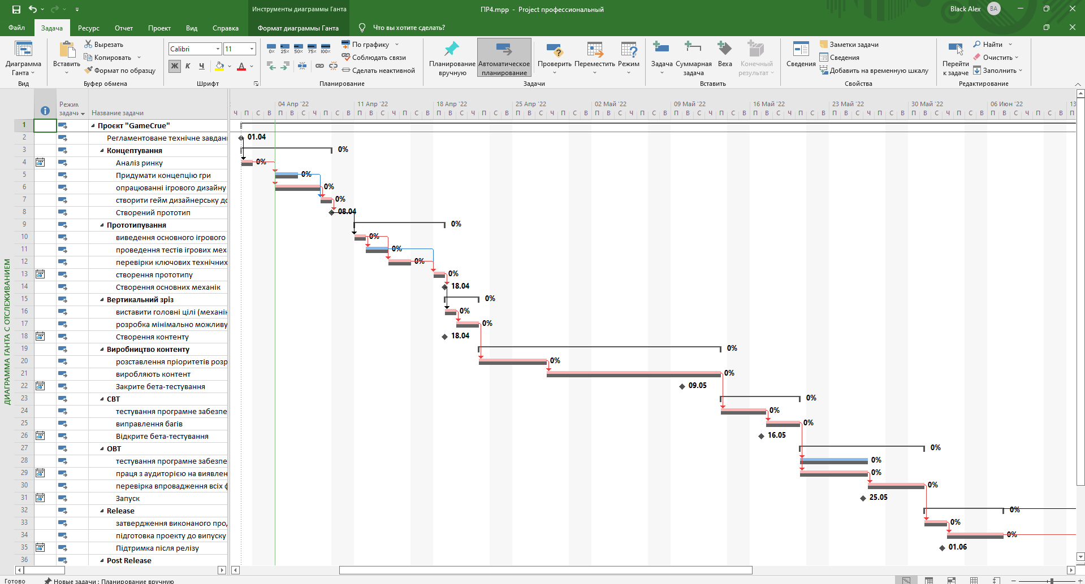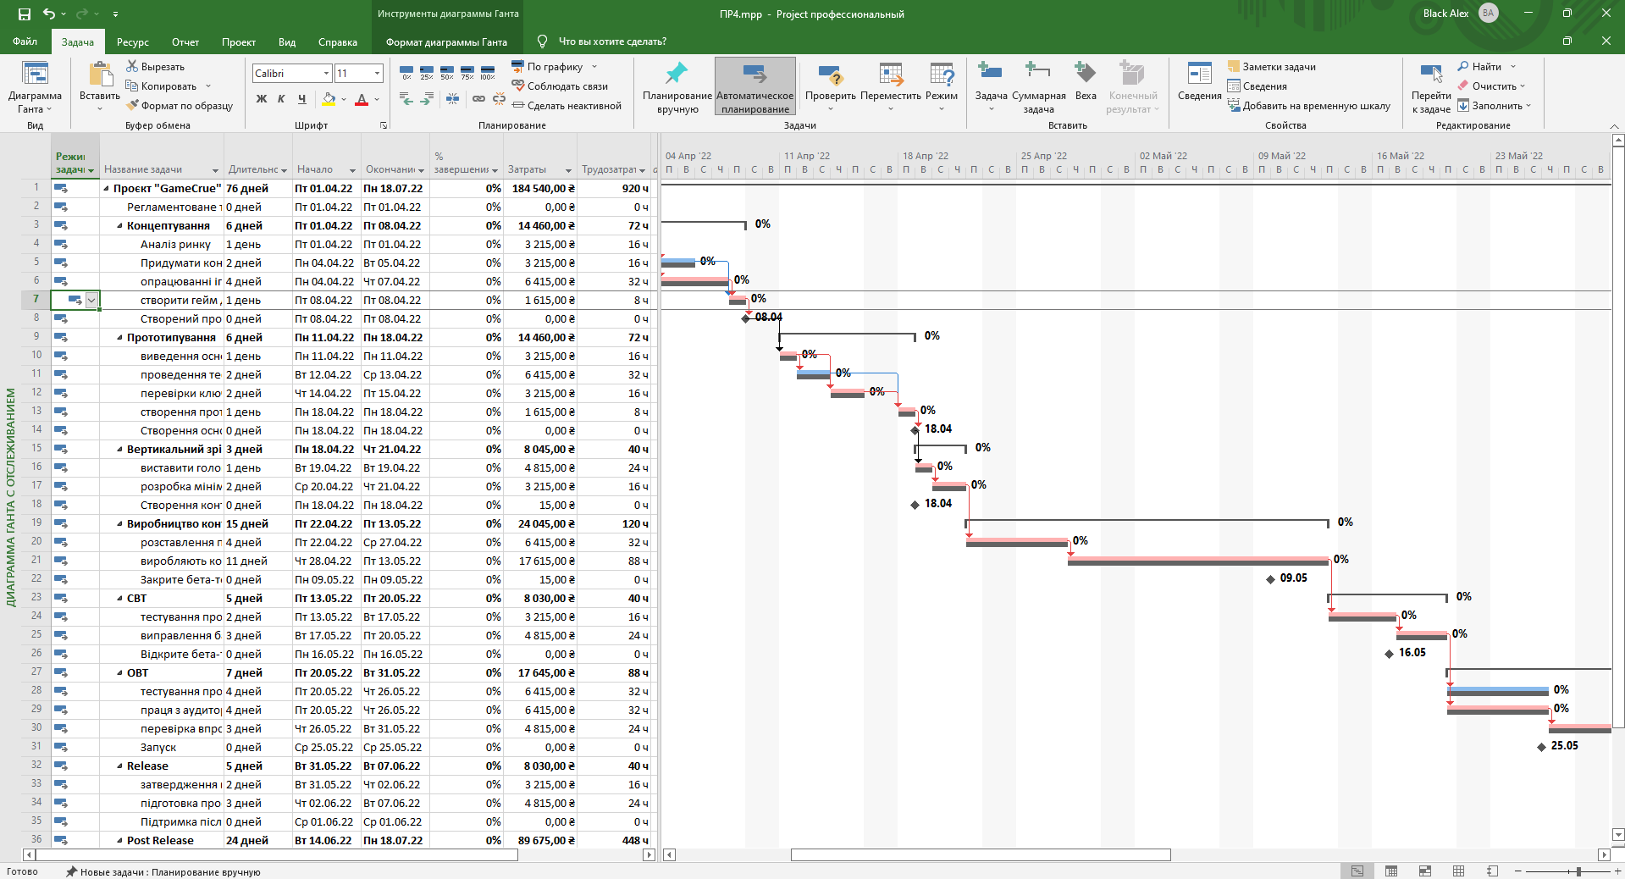

2Аналіз вартості проєкту

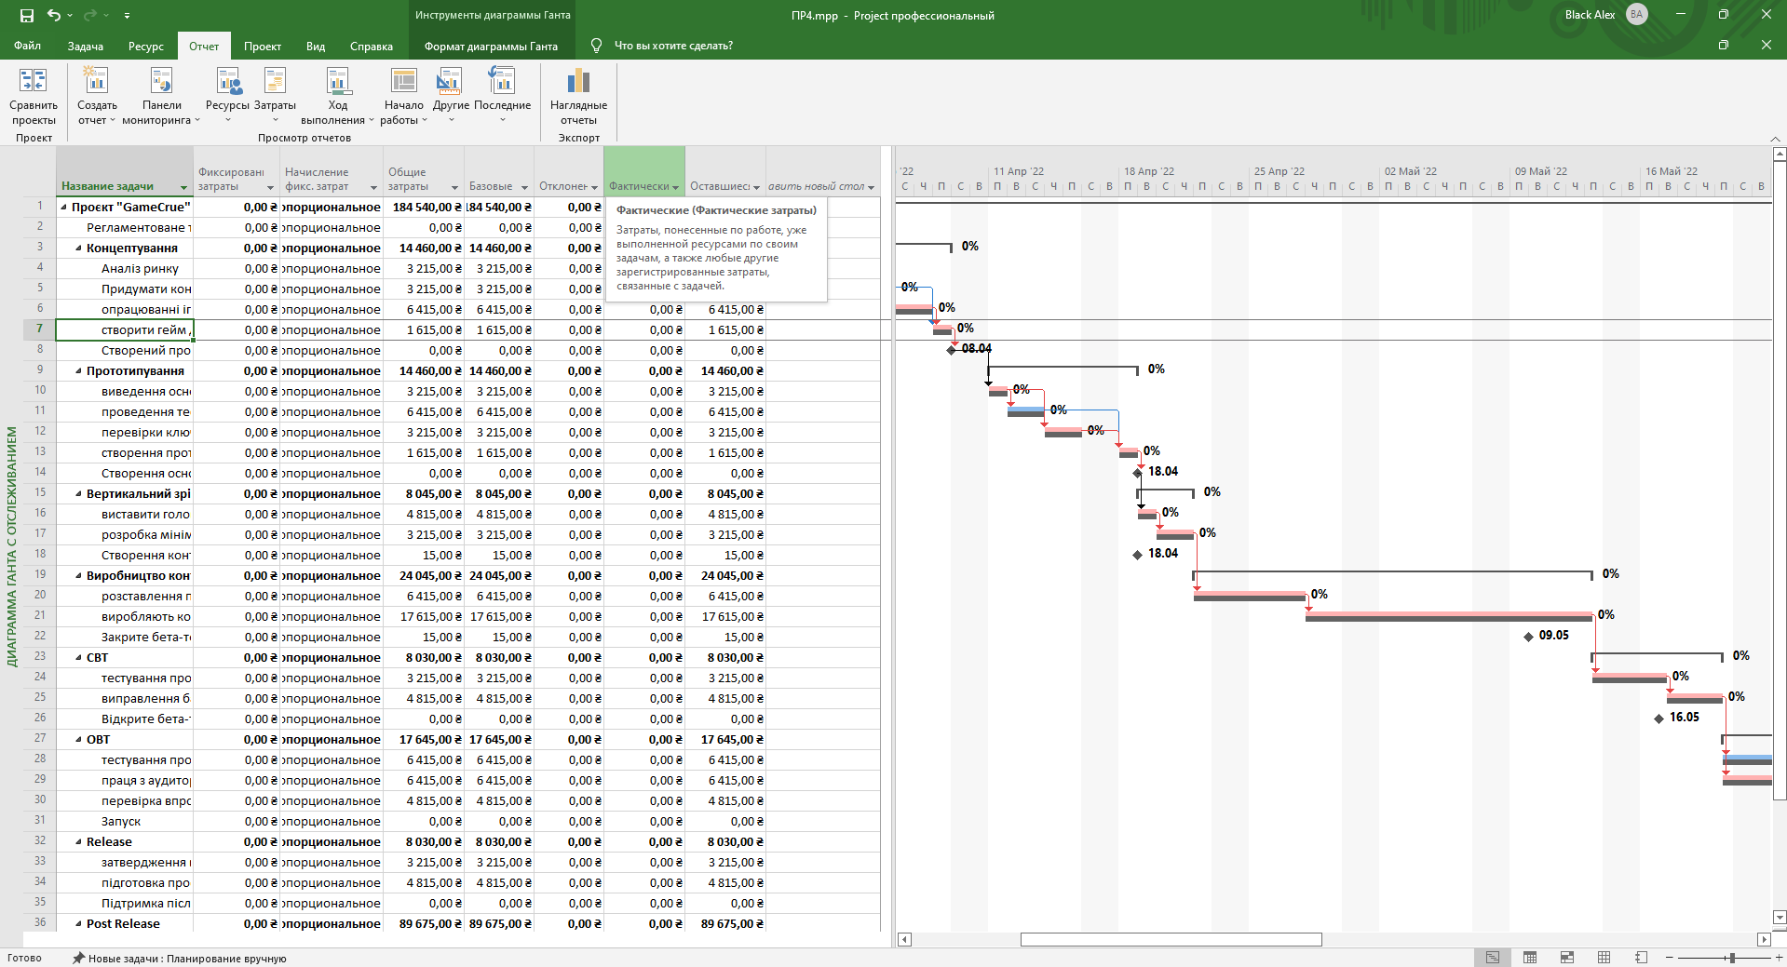

3Аналіз тривалості проєкту

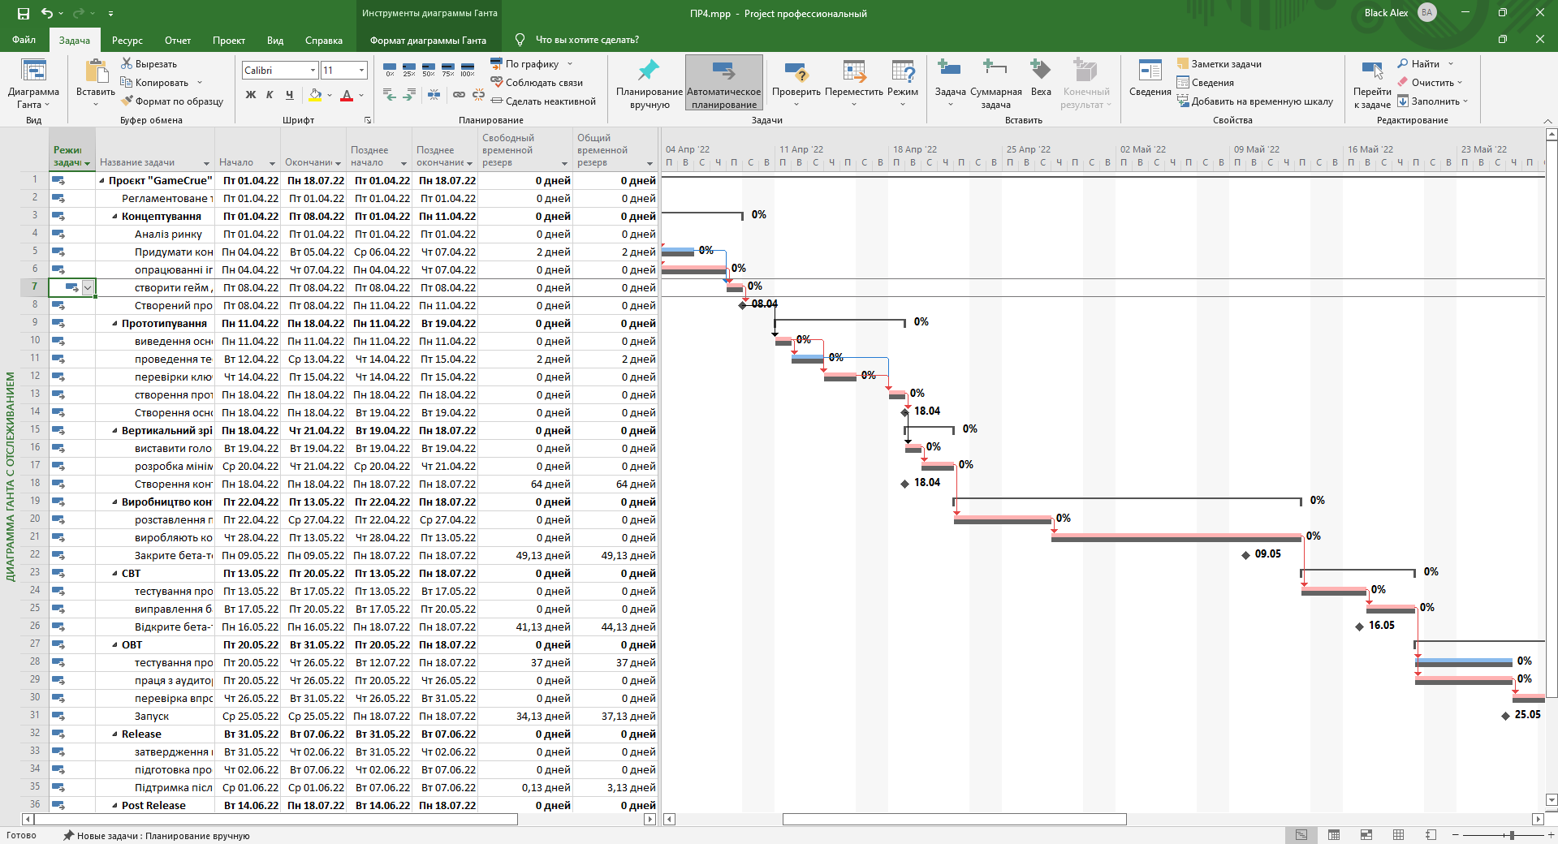

4Аналіз освоєного обсягу проєкту

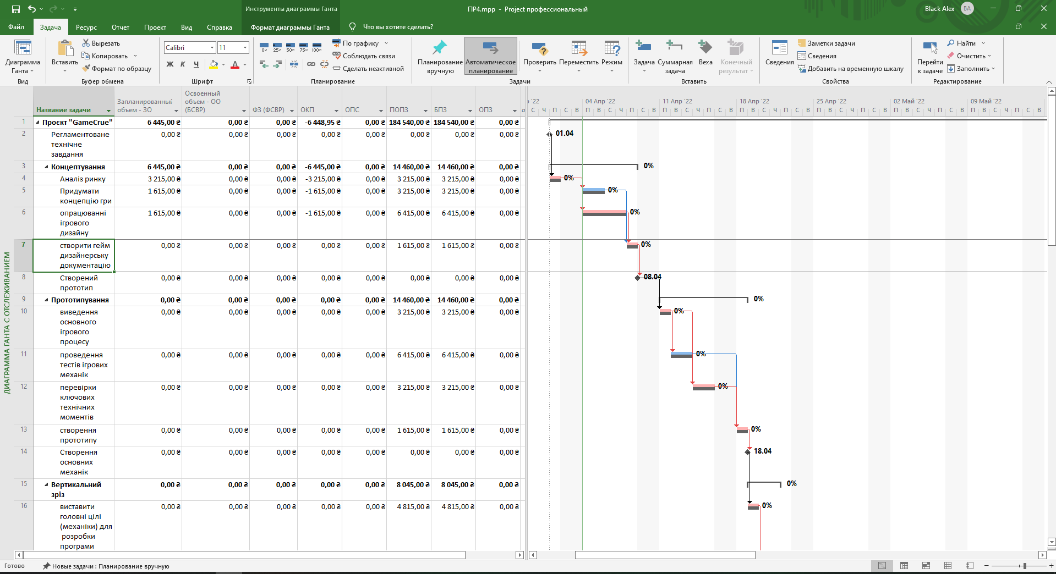

5 PERT-аналіз

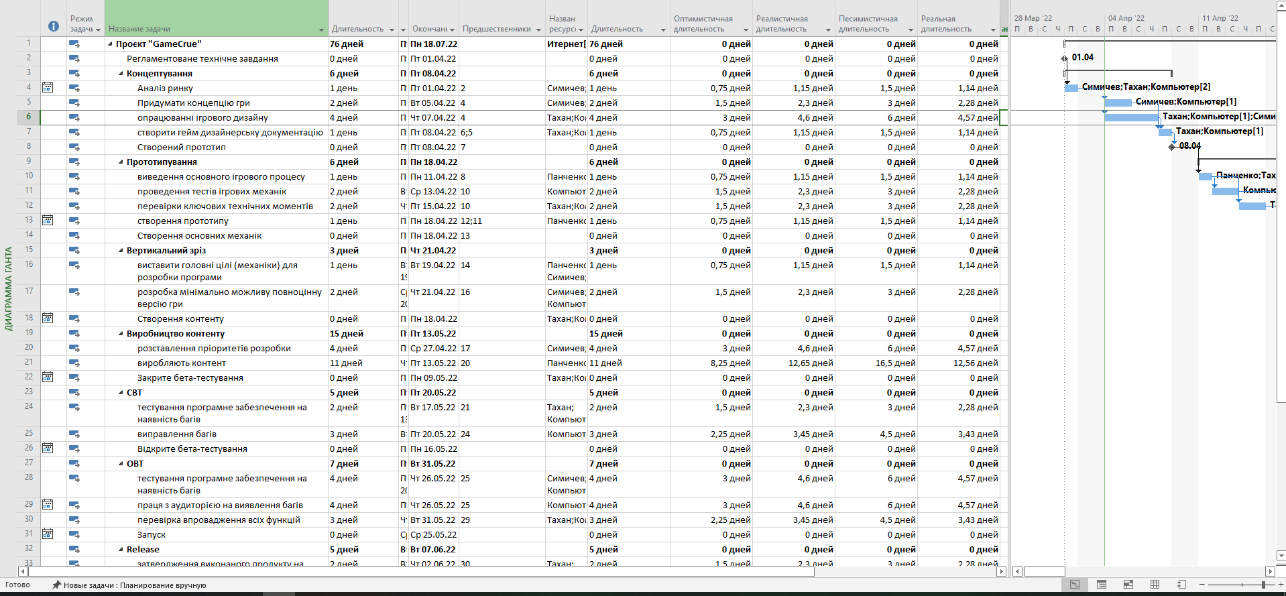

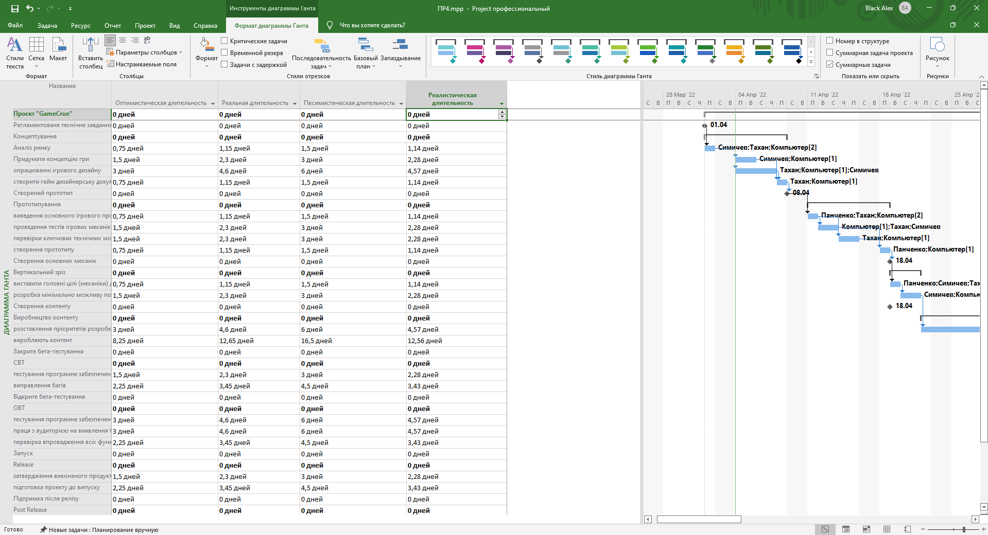
7 Скріншот декількох створених звітів.
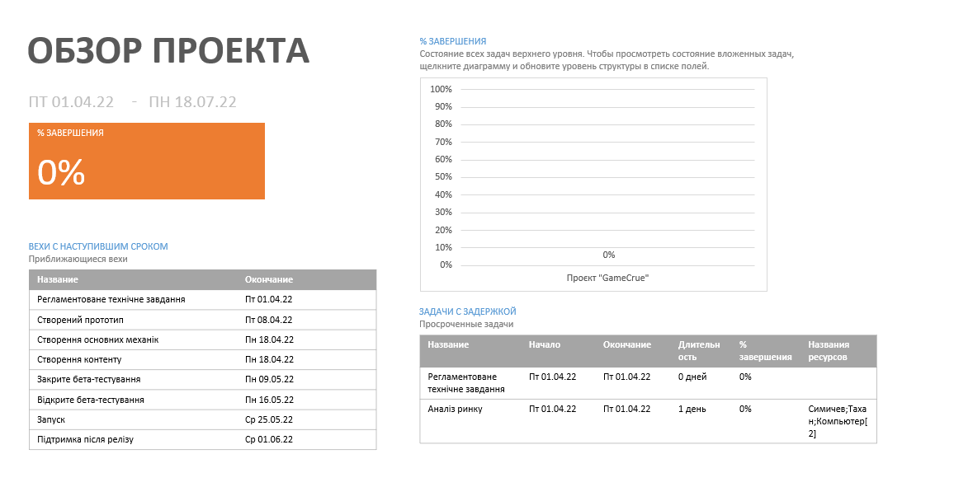
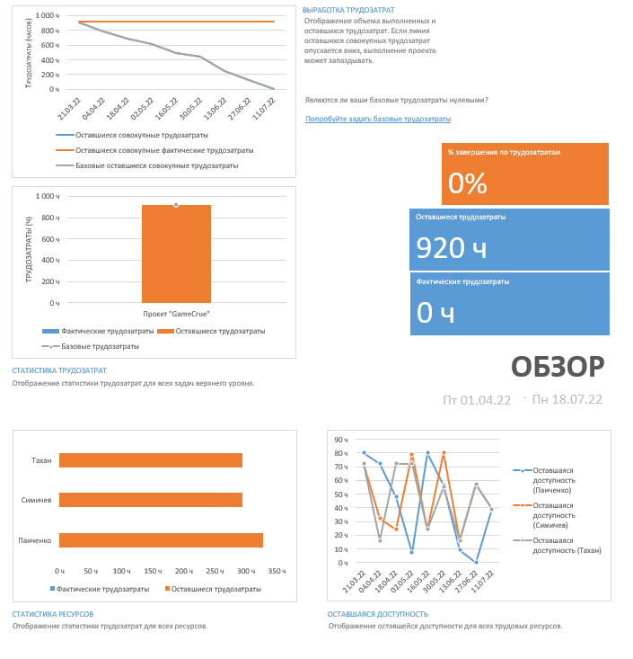

5 Висновок: У ході виконання практичної роботи ми навчились працювати з базовим планом проекту, засвоїти засоби введення фактичних даних.

КПІ
Панченко | А
Тахан | А
Сімічов | А

